**TUMOR VENÉREO TRANSMISSÍVEL EM CADELA PRENHE: RELATO DE CASO**

Suzana Pedrosa dos **ANJOS¹**; Patricia Vieira **FERREIRA²;** Katarine de Souza **ROCHA³**

1 Médica Veterinária, Pós-graduanda em Clínica Médica de Pequenos Animais pelo Instituto Federal de Educação, Ciência e Tecnologia da Paraíba, Campus Sousa. E-mail: suzanapedrosa20@gmail.com

2 Médica Veterinária, Pós-graduanda em Análises Clínicas pelo Instituto Federal de Educação, Ciência e Tecnologia da Paraíba, Campus Sousa. E-mail: patieira@yahoo.com.br

3 Professora, Doutora, Médica Veterinária, Docente do curso de Medicina Veterinária do Instituto Federal de Educação, Ciência e Tecnologia da Paraíba, Campus Sousa. E-mail: katarine.rocha@ifpb.edu.br

**Resumo:** O Tumor Venéreo Transmissível canino (TVT) é uma neoplasia de células escamosas que afeta principalmente a mucosa da genitália externa de caninos de ambos os sexos. O presente trabalho tem como objetivo relatar um caso de TVT em um canino fêmea, prenhe, sem raça definida, com histórico de aumento de volume vaginal e sangramento, assim como apresentar a conduta clínica adota perante o mesmo. O diagnóstico de TVT foi feito através do exame clínico e exame citológico por meio de aspiração com agulha fina (PAAF), enquanto o gestacional, por ultrassonografia. Optou-se então por cesariana eletiva, todavia, os neonatos vieram a óbito. Após recuperação cirúrgica, o animal foi submetido a quimioterapia com vincristina até total remissão do tumor.

**Palavras-chave:** TVT; cães; neoplasias.

**Introdução:**

O Tumor Venéreo Transmissível (TVT), também conhecido como Tumor de Sticker ou Sarcoma Venéreo Transmissível, é uma neoplasia de células escamosas de origem mesenquimal que acomete principalmente a genitália externa e, com menor frequência, as regiões extragenitais de cães sexualmente ativos (JERICÓ, 2015).

Os principais sinais clínicos apresentados por animais acometidos são: lambedura excessiva da genitália externa, disúria, secreção sanguinolenta vaginal ou peniana e dificuldade em expor o pênis (SILVA et al., 2007). A transmissão ocorre por meio do ato sexual, ou mecanicamente através de mordeduras e lambeduras (SANTOS et al., 2005).

O diagnóstico baseia-se no histórico, no exame clínico do animal e pode ser confirmado pela citologia aspirativa, imprint tecidual ou exame histopatológico (FLORENTINO et al., 2006). O tratamento é feito por meio de quimioterapia, sendo o sulfato de vincristina o fármaco de escolha.

O presente trabalho tem como objetivo relatar o caso clínico de um canino, fêmea, sem raça definida, prenhe, apresentando Tumor Venéreo Transmissível vaginal, assim como apresentar a conduta clínica adotada.

**Relato de caso:**

Foi atendido no Hospital Veterinário Adílio Santos de Azevedo (HV-ASA) do Instituto Federal da Paraíba (IFPB), no dia 24 de outubro de 2023, um canino, fêmea, sem raça definida, não castrada, pesando 13kg, com histórico de aumento de volume e sangramento vaginal há 15 dias. A tutora relatou que o animal tinha sido abandonado, e ela o resgatou há pouco tempo.

Durante o exame clínico, observou-se aumento abdominal sugestivo de prenhes e um tumor de aproximadamente 10 cm, friável, de superfície ulcerada, na região de vulva e canal vaginal que sangrava com facilidade (Figura 1).

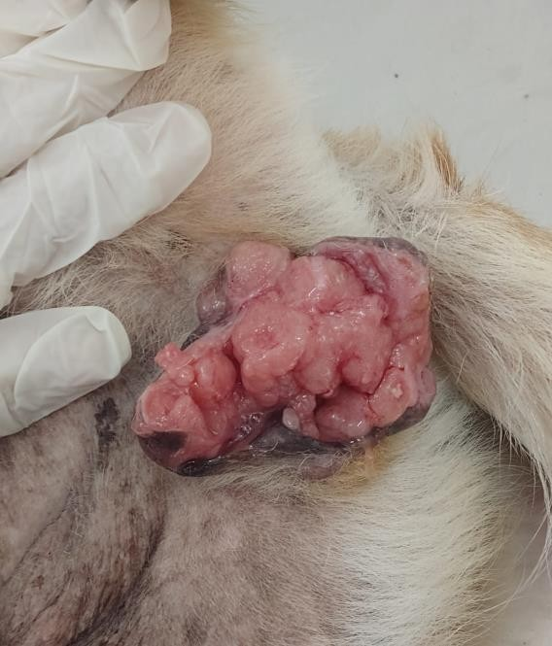

Figura 1- Tumor preenchendo vulva e vagina de cadela.

Fonte: CMPA do HV-ASA, 2023.

Devido às características do aumento de volume na região vaginal, associado ao histórico do animal, a principal suspeita clínica foi de Tumor Venéreo Transmissível (TVT). Para a confirmação do diagnóstico de TVT foi realizado o exame citológico por meio de aspiração com agulha fina (PAAF), onde evidenciou-se a presença de células arredondadas características do tumor, assim como exame ultrassonográfico, contatando-se gestação de aproximadamente 50 dias.

**Resultados e discussão:**

No caso em questão, por tratar de uma paciente prenhe, optou-se por cesariana eletiva, tendo em vista que o fármaco de eleição para o tratamento do TVT, Sulfato de Vincristina, é altamente teratogênico, e sua utilização no momento causaria deformação ou até mesmo abortamento dos fetos. Além disso, o parto eutórcico era uma opção completamente inviável, mediante a natural transmissível da afecção portada pela mãe (JERICÓ, 2015). Todavia, apesar da adoção do procedimento cirúrgico, os neonatos vieram a óbito mediante a precocidade da gestação.

Após a recuperação cirúrgica, o Sulfato de Vincristina foi utilizado na dose de 0,75 mg/m², a cada 7 dias, sendo necessárias quatro aplicações para a remissão total do tumor (Figura 2), assim como indicado por Souza (2016). O exame citológico foi repetido ao final da última sessão, demonstrando a ausência de células tumorais.

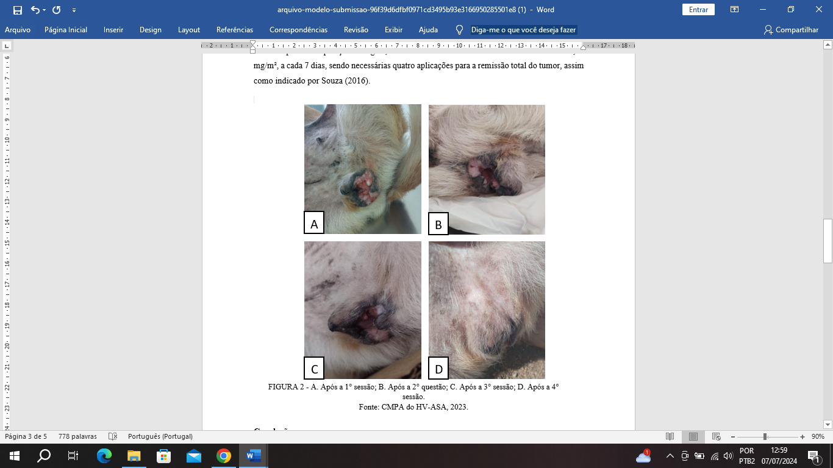FIGURA 2 - A. Após a 1° sessão; B. Após a 2° questão; C. Após a 3° sessão; D. Após a 4° sessão.

Fonte: CMPA do HV-ASA, 2023.

**Conclusão**:

O Sulfato de Vincristina se mostrou um tratamento bastante eficiente, com a remissão completa do neoplasma em apenas quatro sessões de quimioterapia. Destacando-se por fim, a importância do protocolo clínico adotado.

**Referências Bibliográficas:**

FLORENTINO, K.C. et al. Tumor Venéreo Transmissível Cutâneo Canino - Relato De Caso. **Revista Científica Eletrônica De Medicina Veterinária**, v. 03, n. 07, p. 1- 10, 2006.

JERICÓ, M.M. et al. **Tratado de medicina interna de cães e gatos**. São Paulo: Roca, 2 v. 1ed. p. 4681-4681, 2015.

SILVA, M. C. V. et al. Avaliação epidemiológica, diagnóstica e terapêutica do tumor venéreo transmissível (TVT) na população canina atendida no hospital veterinário da ufersa. **Acta Veterinaria Brasílica**, v. 1, n. 1, p. 28–32, 2007.

SANTOS, F. G. D. A. et al. O tumor venéreo transmissível canino - aspectos gerias e abordagens moleculares (revisão de literatura). **Biosci J**, v. 21, n. 3, p. 41–53, 2005.

SOUZA, D. R. **Tumor Venéreo Transmissível (TVT) Canino Cutâneo: Relato de Caso**. Universidade Federal da Paraíba, Dezembro, 2016.